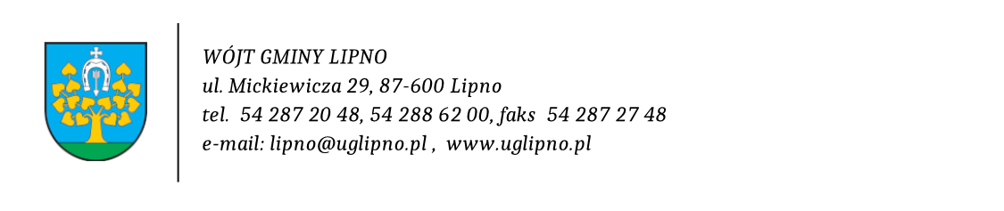
KLAUZULA INFORMACYJNA DOTYCZĄCA PRZETWARZANIA DANYCH
W CELU ZAOPATRZENIA W WODĘ I/LUB ODPROWADZANIA ŚCIEKÓW
Na podstawie art. 13 ust. 1 i 2 Rozporządzenia Parlamentu Europejskiego i Rady (UE) 2016/679
z dnia 27 kwietnia 2016 r. w sprawie ochrony osób fizycznych w związku z przetwarzaniem danych osobowych
i w sprawie swobodnego przepływu takich danych oraz uchylenia dyrektywy 95/46/WE (dalej RODO),
informuję, że:
(Administrator Danych Osobowych) Administratorem Danych jest Gmina Lipno reprezentowana przez Wójta Gminy Lipno, mająca swą siedzibę przy ul. Mickiewicza 29 w Lipnie. Mogą się Państwo z nim skontaktować
w następujący sposób:
- Przez elektroniczną skrzynkę podawczą ePUAP dostępną na stronie www.uglipno.pl;
- Przez e-mail pod adresem: lipno@uglipno.pl;
- Telefonicznie (54 287 20 48);
- Listownie: ul. Mickiewicza 29, 87 – 600 Lipno.
(Inspektor Ochrony Danych) Możecie się Państwo również skontaktować z wyznaczonym Inspektorem Ochrony Danych:
- Przez elektroniczną skrzynkę podawczą ePUAP dostępną na stronie www.uglipno.pl;
- Przez e-mail pod adresem: ochronadanych@uglipno.pl;
- Telefonicznie (54 288 62 27);
- Listownie: ul. Mickiewicza 29, 87 – 600 Lipno.
(Cele i podstawy przetwarzania) Państwa dane osobowe będą przetwarzane w celach związanych
z przeprowadzeniem postępowania o udzielenie zamówienia publicznego pn. „Dostawa artykułów żywnościowych do stołówek szkolnych na terenie Gminy Lipno” oraz zawarciem umowy w sprawie zamówienia publicznego (art. 6 ust. 1 lit. b i lit. c RODO).
Przepisy prawa: ustawa z dnia 29 stycznia 2004 r. Prawo zamówień publicznych.
(Odbiorcy danych osobowych) Państwa dane osobowe będą przekazywane innym podmiotom publicznym zgodnie z odrębnymi przepisami prawa.
(Okres przechowywania danych) Państwa dane osobowe zgromadzone w celach prowadzonego postępowania będą przetwarzane zgodnie z przepisami Instrukcji kancelaryjnej dla organów Gminy oraz przepisami szczególnymi, tj. przez okres 4 lata liczony od dnia 1 stycznia następującego po roku, w którym zakończono sprawę.
(Prawa osób, których dane dotyczą) Mają Państwo prawo do:
- dostępu do swoich danych oraz otrzymania ich kopii,
- sprostowania (poprawiania) swoich danych osobowych,
- ograniczenia przetwarzania danych osobowych,
- wniesienia skargi do Prezesa Urzędu Ochrony Danych Osobowych.
(Informacja o wymogu podania danych) Podanie przez Państwa danych osobowych jest niezbędne w celu przeprowadzenia postępowania o udzielenie zamówienia publicznego oraz zawarcie umowy w sprawie zamówienia publicznego.
(Zautomatyzowane podejmowanie decyzji, w tym profilowanie) Państwa dane osobowe nie podlegają zautomatyzowanemu podejmowaniu decyzji, w tym profilowaniu.

